Co widzisz na obrazku?
Pierwsza rzecz, którą wskażesz, zdradzi prawdę o twoim charakterze
Psychotesty mogą powiedzieć prawdę na temat naszej osobowości. Wystarczy, że spojrzysz na obrazek i powiesz, co zobaczyłeś jako pierwsze.
Poznasz prawdę o swoim charakterze.
Często nie potrafimy zdać sobie sprawy z prawdziwego oblicza naszego charakteru. Ludzkie usposobienie natomiast bywa zaskakujące i niekiedy nasza podświadomość podpowiada nam, co mamy robić, a my nawet nie jesteśmy świadomi tego, że coś nami kieruje.
Warto wziąć udział w psychoteście, żeby zdać sobie sprawę ze swojego prawdziwego oblicza.
Pomóc w tym może poniższy obrazek, który powie nam 100% na temat naszego charakteru.
Co widzisz na obrazku? To wskaże prawdę o twoim charakterze!
Okazuje się, że to, co jako pierwsze zobaczysz na obrazku, może powiedzieć całą prawdę na twój temat.
Pamiętaj jednak, że liczy się tylko pierwsze spojrzenie!
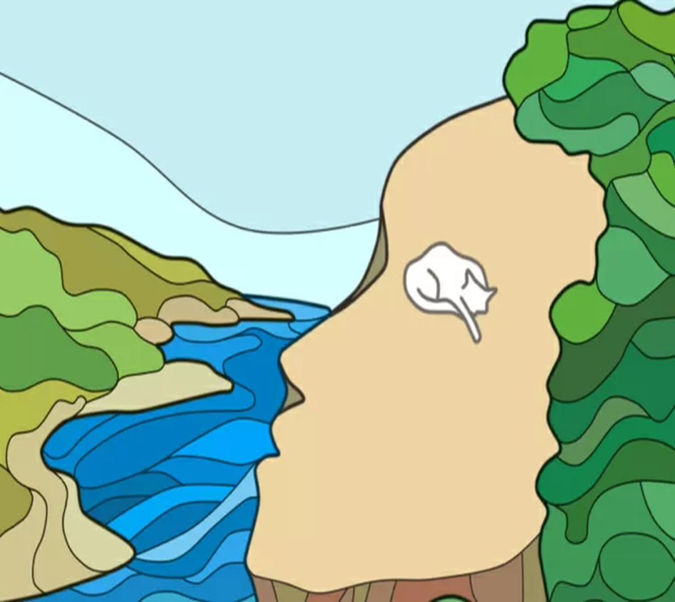
Co zobaczyłeś jako pierwsze?
Klif
Jesteś urodzonym optymistą. Bez problemu dostosowujesz się do zmian w swoim otoczeniu i jesteś otwarty na nowe znajomości. Współpraca i komunikacja z innymi ludźmi nie sprawia ci większego problemu. Uwielbiasz otaczać się towarzystwem i nienawidzisz samotności, która wręcz cię przeraża. Jesteś bardzo kreatywny i do reszty oddajesz się swoim pasjom oraz powierzonym ci zadaniom.
Kot
Starasz się nie podchodzić do niczego zbyt emocjonalnie. Jesteś osobą stabilną, która racjonalnie patrzy na każdą sytuację. Twardo stąpasz po ziemi, jesteś odpowiedzialny i zawsze dotrzymujesz danego komuś słowa. Ludzie doskonale wiedzą, że mogą na tobie polegać. Jesteś też niezwykle ambitny. W życiu stawiasz przede wszystkim na rozwój osobisty.
Twarz
Kreatywność to twoje drugie imię. Nie postrzegasz świata takim, jakim jest, tylko we wszystkim starasz się zobaczysz coś więcej. W życiu kierujesz się przede wszystkim radością i wychodzisz z założenia "co mnie nie zabije, to mnie wzmocni". Jesteś osobą inteligentną, która wie, co chce osiągnąć w życiu, a satysfakcja jest twoim paliwem. Masz dobry gust i jesteś wrażliwy na piękno oraz sztukę.

